**Задание 1.8**

*Анализ справочной системы «охрана труда»*

**1 Регистрация на сайте**

Для того чтобы получить доступ к информации и сервисам справочной системы нужно авторизироваться. Для начала пользователю предлагается бесплатный 3-хдневный допуск к средствам системы. По истечении пробного срока доступ к системе будет закрыт до тех пор, пока не будет оформлена платная подписка.

Зарегистрироваться на сайте можно несколькими способами: через социальные сети, такие как ВКонтакте, Google+, mail.u (полный список можно увидеть на рисунке 1), или, создав самостоятельный аккаунт с помощью адреса электронной почты и пароля. Стоит отметить, что сервис требует номер мобильного телефона, на который будет выслан подтверждающий код.

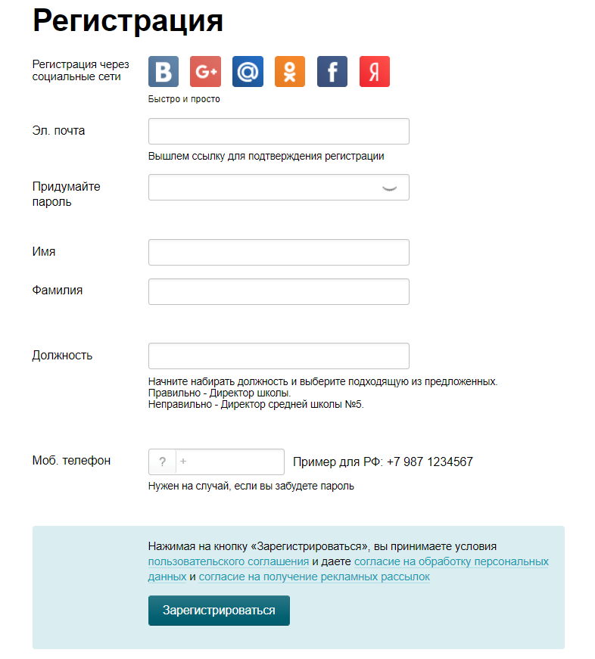

Рисунок 1

**2 Интерфейс**

После авторизации открывается главная страница сервиса.

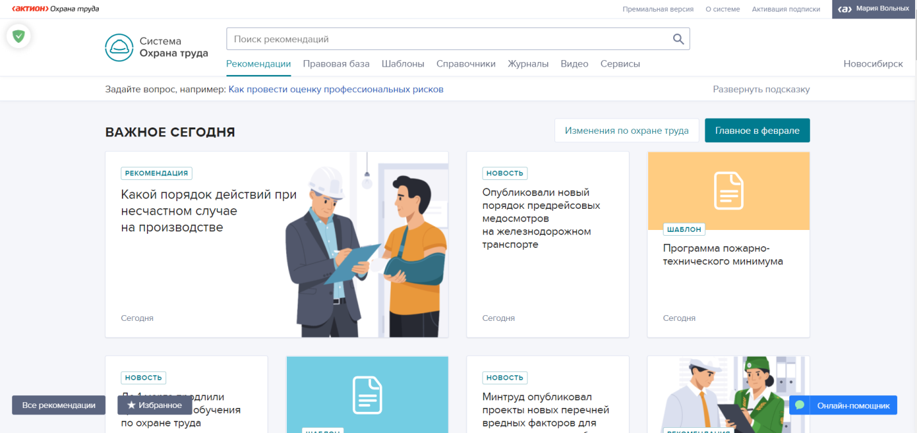

Рисунок 2

В правом углу верхней панели располагаются следующие вкладки: «Премиальная версия», «О системе», «Активация подписки» и меню пользователя.



Рисунок 3

На панели ниже располагается логотип сервиса, поисковая строка и ссылки на следующие разделы: «Рекомендации», «Правовая база», «Шаблоны», «Справочники», «Журналы», «Видео», «Сервисы». В правом углу располагается указание о местоположении, исходя из которого, будут предлагаться наиболее актуальные для региона публикации. Данная панель будет оставаться в верхней части экрана при пролистывании страницы для удобного сёрфинга.



Рисунок 4

В правом нижнем углу с помощью функции «Онлайн-помощник» можно получить быструю помощь в вопросе.

Стоит отметить, что поиск с помощью поисковой строки происходит по разделам, т.е., находясь в разделе «Правовая база», можно найти интересующие правовые документы.

При переходе между разделами открывается страница с рекомендациями по теме, которой посвящён раздел. Основной поиск информации происходит через поисковую строку.

**3 Краткая справка по разделам**

Раздел «Рекомендации» является также начальной страницей сервиса, где можно найти актуальную информацию связанной с охраной труда.

Раздел «Правовая база» содержит документацию касательно охраны труда: трудовой кодекс, приказы, постановления и так далее.

Раздел «Шаблоны»хранит 3547 шаблонов и образцов с комментариями, а также «Конструктор документов», позволяющий легко создавать документы, которые сохраняются в сервисе и можно скачать в PDF и Word.

Раздел «Справочники» содержит 1073 справочные таблицы, а также календарь, рассчитывающий количество выходных и рабочих дней, а также суммирует рабочие часы за текущий месяц.

В разделе «Журналы» публикуются электронные версии журналов, касающихся охраны труда. На данный момент система располагает пятью такими журналами.

В разделе «Видео» на данный момент загружено 34 видео-семинара на различные темы, например, «Как организовать психиатрическое освидетельствование работников» или «Как оценить профриски».

Раздел «Сервисы» содержит информацию о 17 сервисах для специалиста по охране труда.

**4 Вывод**

Система «Охрана труда» богата информацией и сервисами посвященными теме. Интерфейс удобен, не перегружен и интуитивно понятен.